


Instituto Superior Tecnológico José Antonio Encinas Puno
Programa:
Arquitectura de Plataformas y servicios de tecnologías de la Información
Curso:
Mantenimiento de sistemas de información
Título: Instalando Studio Android
Docente:
Ing.(a): Lilian Eliana Ticona de la Peña
Estudiantes:
Yante Angela LLanos Larico
Semestre: Cuarto
Año: 2025

Como instalar Android Studio
Primeramente nos vamos a nuestro navegador y ponemos Android studio installer
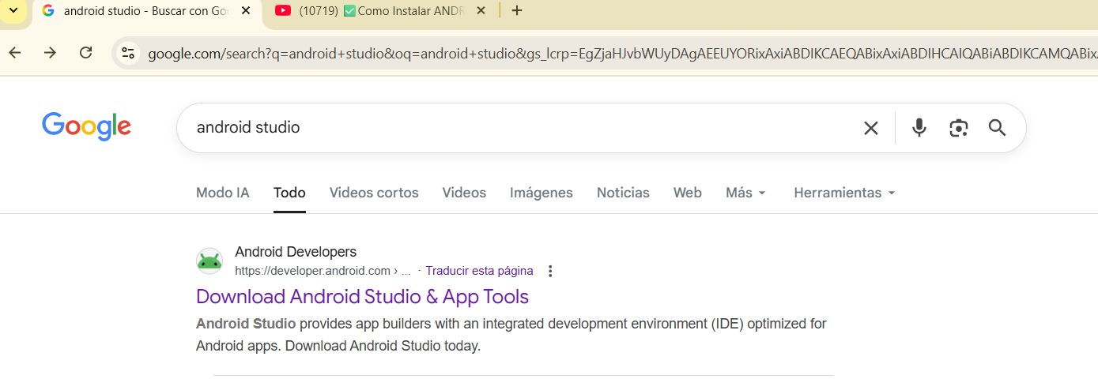e funciones de Android
Le hacemos clic a la primera opción, luego nos aparecerá otra ventana donde le podemos hacer clic en “Descargar la actualización de Android …”
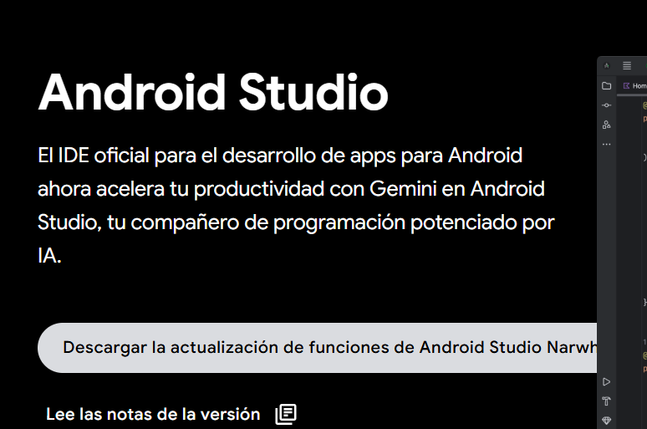
Luego nos aparecerá una ventana donde nos mostrara terminos y condiciones , nos vamos hasta la parte inferior le damos aceptar y lo descargamos
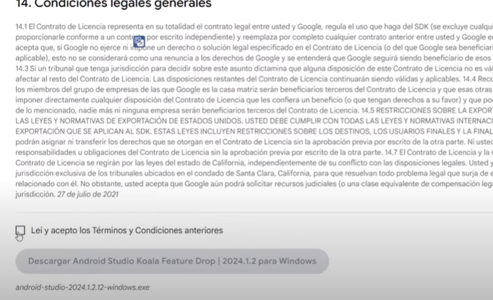
Lo cual veremos su descarga, una vez que ya esta descargado
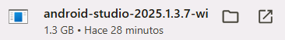
Vamos a la carpeta donde esta guardado y le damos clic derecho luego ejecutar como administrador
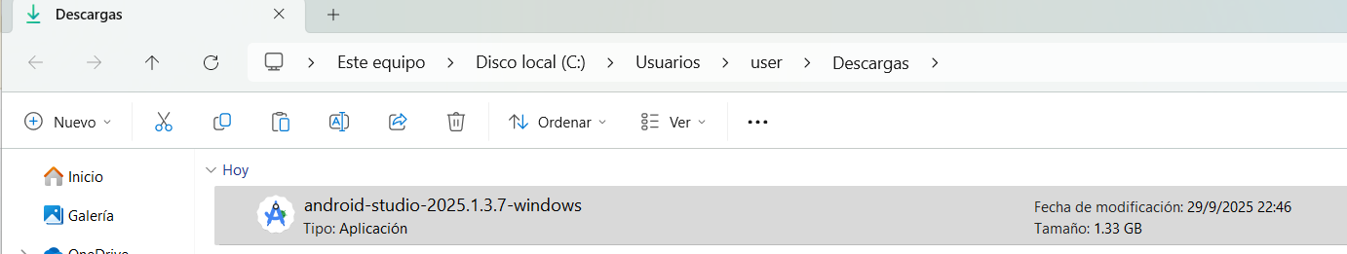

Nos aparecerá una ventana preguntando si deseamos que este realice cambios , ponemos que sí , luego nos aparecerá otra ventana
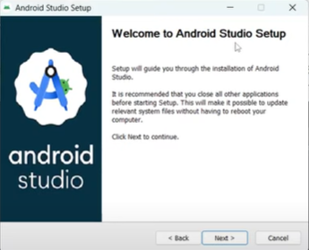
Le damos a siguiente
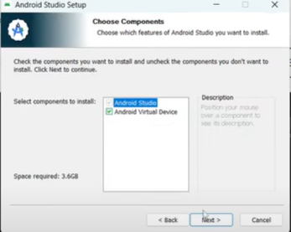
Igual aquí le damos a siguiente, luego nos mostrara donde se instalara el programa por defecto
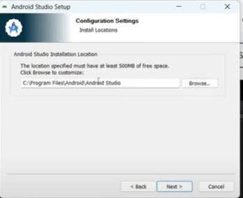
Le damos a siguiente
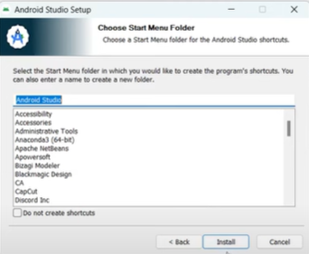
Le damos a siguiente y empezamos a instalar
}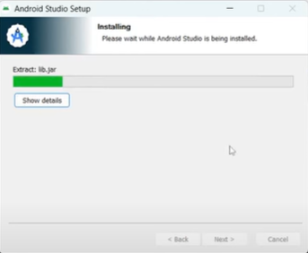
Una vez completado le damos a siguiente
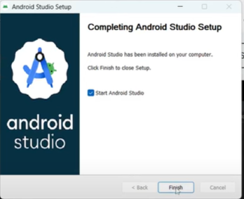
Luego le damos a finalizar
Una vez eso se abrirá la aplicación de Android estudio , luego le daremos a no enviar
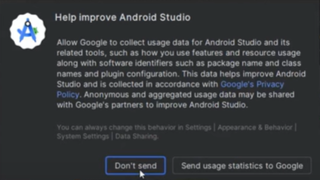
Luego se nos abrirá otra ventana , le daremos siguiente
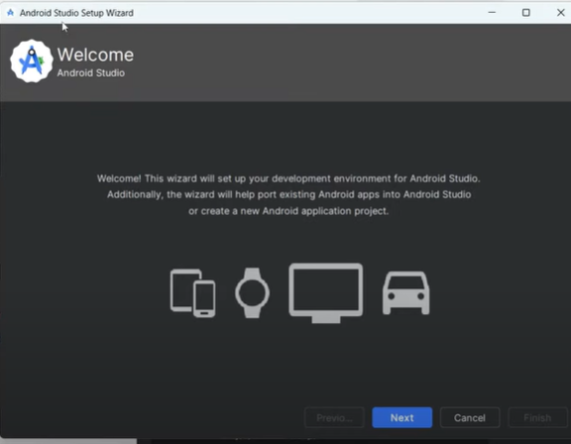
Elegimos Custom y le damos siguiente
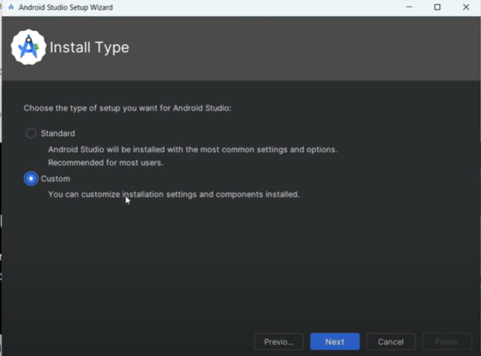
Le damos a siguiente
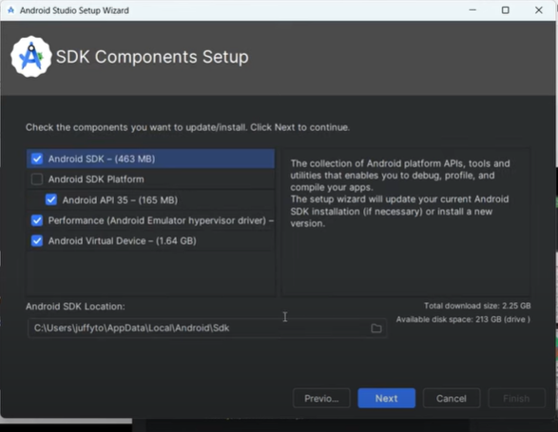
Le damos siguiente
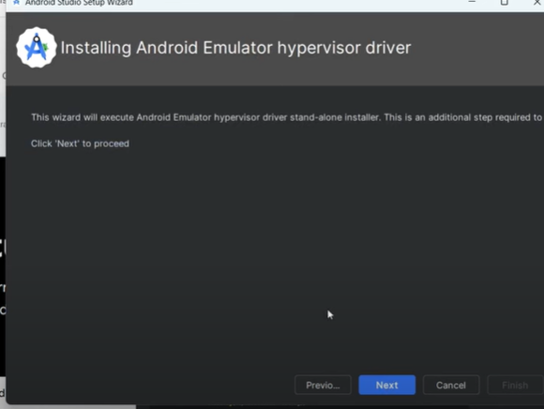
Siguiente nuevamente
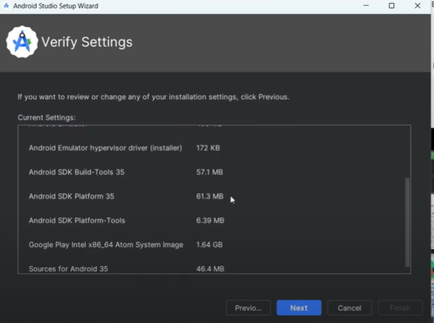
Aceptamos los términos y condiciones y finish
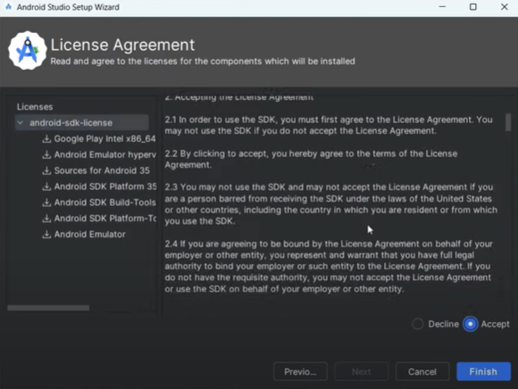
Luego aparecerá otra ventana donde empezara a cargar
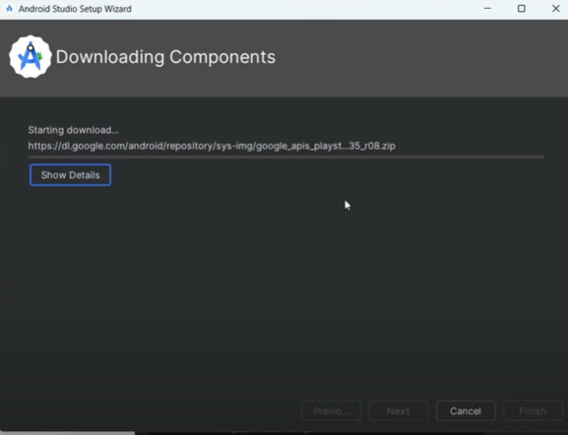
Después de esperar , aparecerá otra ventana donde le daremos finish
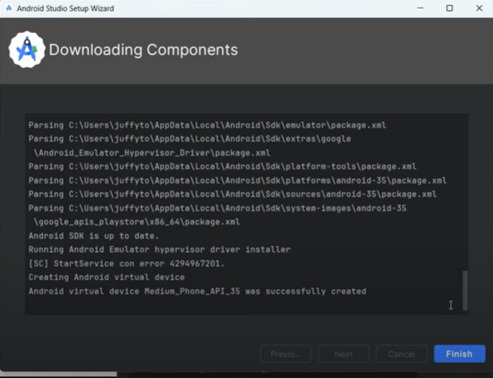
Y eso seria todo con respecto a la instalación de Android Studio
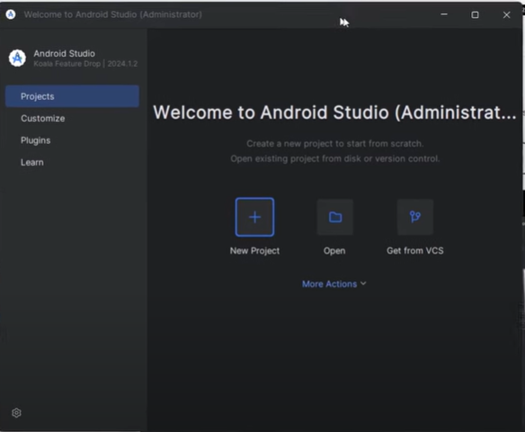

Instalacion de FLUTTER:

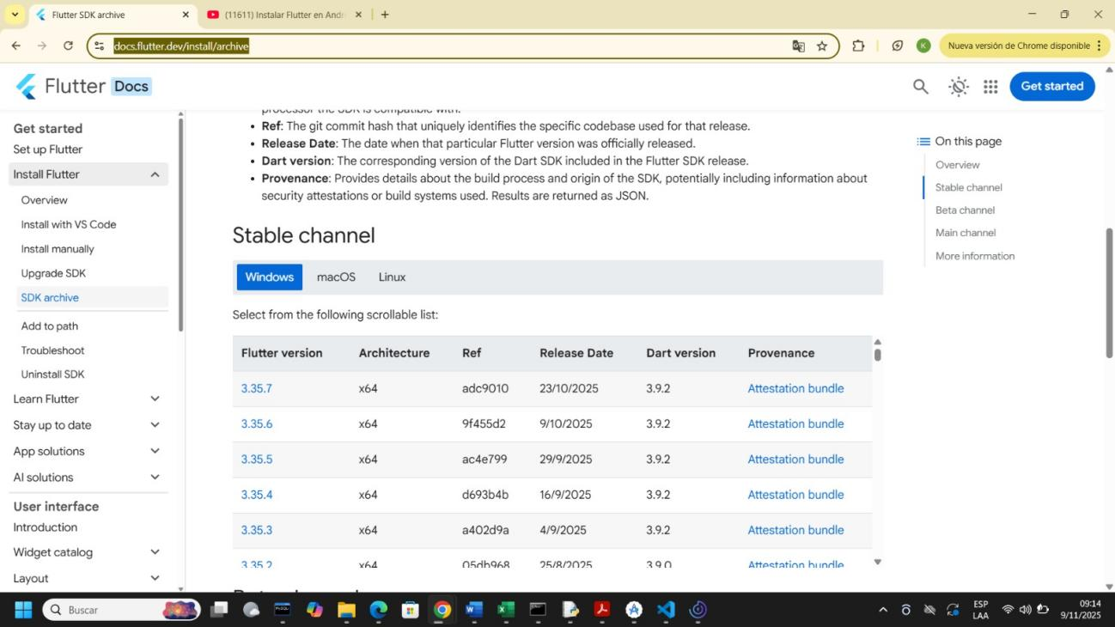
Eeligimos para Window
Descargamos flatter en una carpeta
En la siguiente
- abrir android estudio
- buscamos la carpeta que contiene flatter
- pegamos la carpeta
- luego flutter proyec
- en la parte superior aparece la direccion
- next
- create
- luego disk window
- en seguida conectar el celular
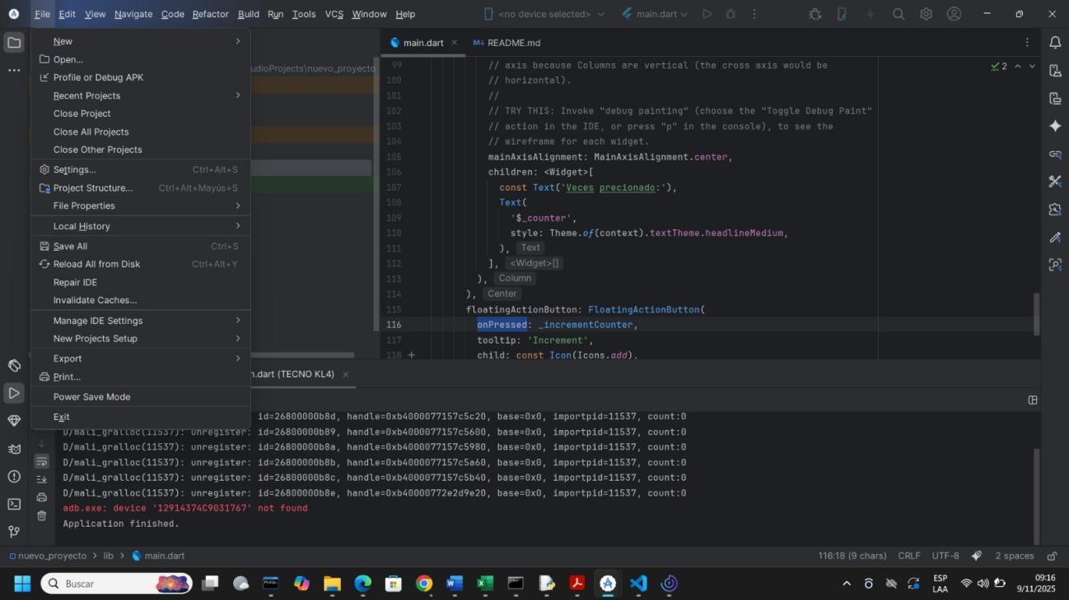

Al luego al lado derecho seleccionar la segunda opcion
Para que ya tener el cel. Connectado

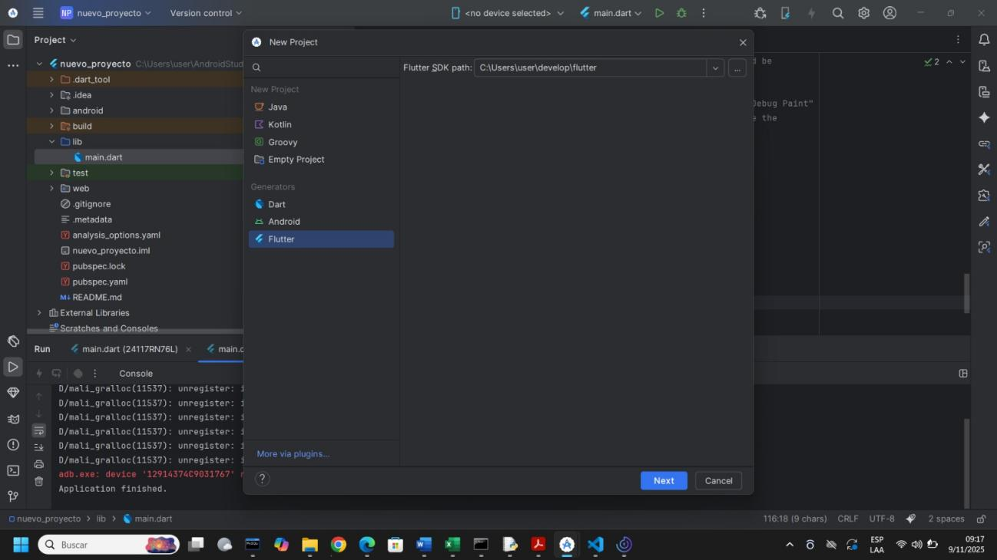
Selecciona el dispositivo celular en la parte de arriba
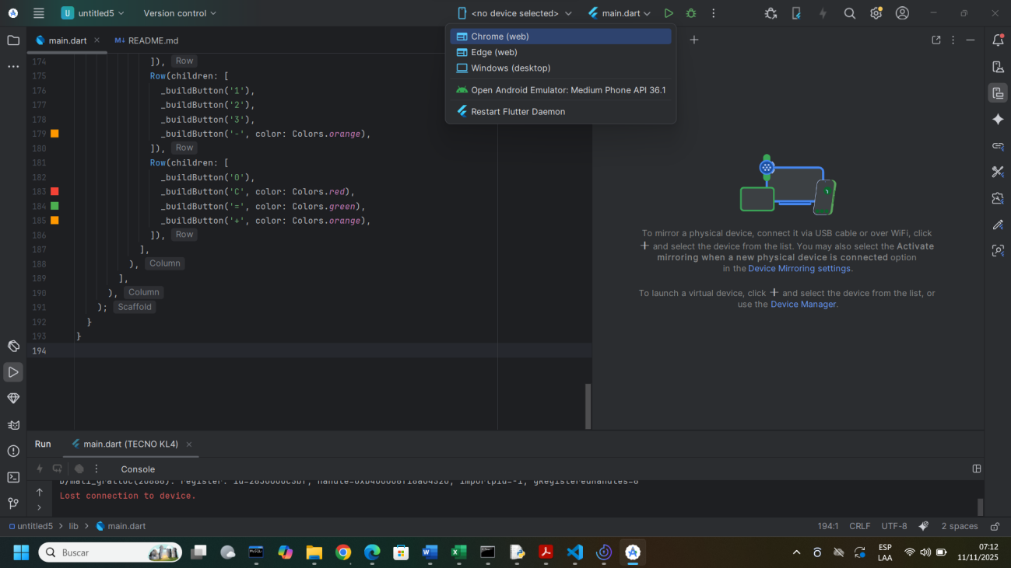
Nos vamos al lado derecho de la pantalla y seleccionamos device manager para seleccionar nuestro dispositivo y lo activamos y esperamos a que salga en la pantallita

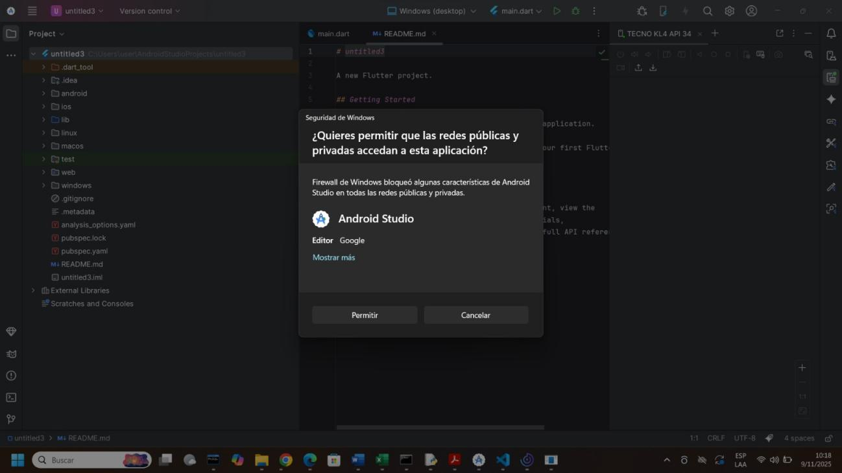
- Clic en permitir, en seguida mostrara la misma pantalla del dispositivo.
